Ejercicio a resolver:



Análisis: Para leer la diagonal secundaria, se puede usar solamente un bucle. Para la primera dimensión usar ‘i’ normalmente y para la segunda dimensión se debe usar el tamaño de la matriz menos la variable ‘i’ y menos ‘1’ para que se ubique en una manera de ‘diagonal secundaria’. Ahora para lo que está arriba de esta diagonal se debe leer la matriz de tal modo que se leerán todos los elementos menos el último en la primera iteración. En la segunda todos menos los 2 últimos y así sucesivamente. Para los que están debajo es al revés. Ninguno en la primera iteración, el último en la segunda iteración, los dos últimos en la tercera iteración hasta terminar. Es más fácil viendo el código que explicarlo aquí en navidad :D

**Pseudocódigo:**

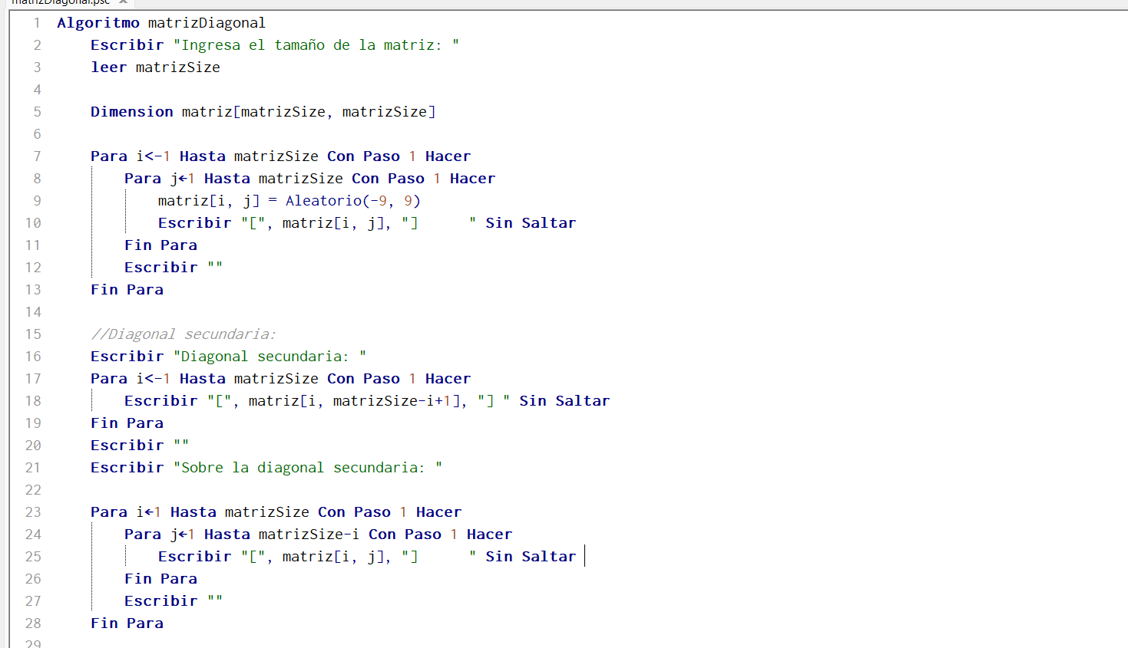

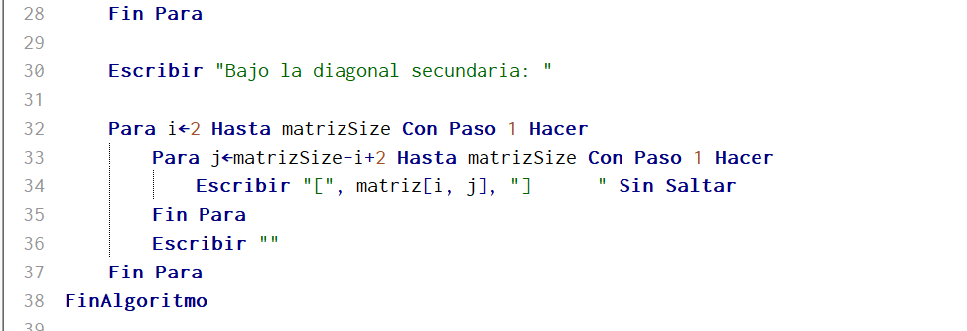

**Diagrama de flujo:**

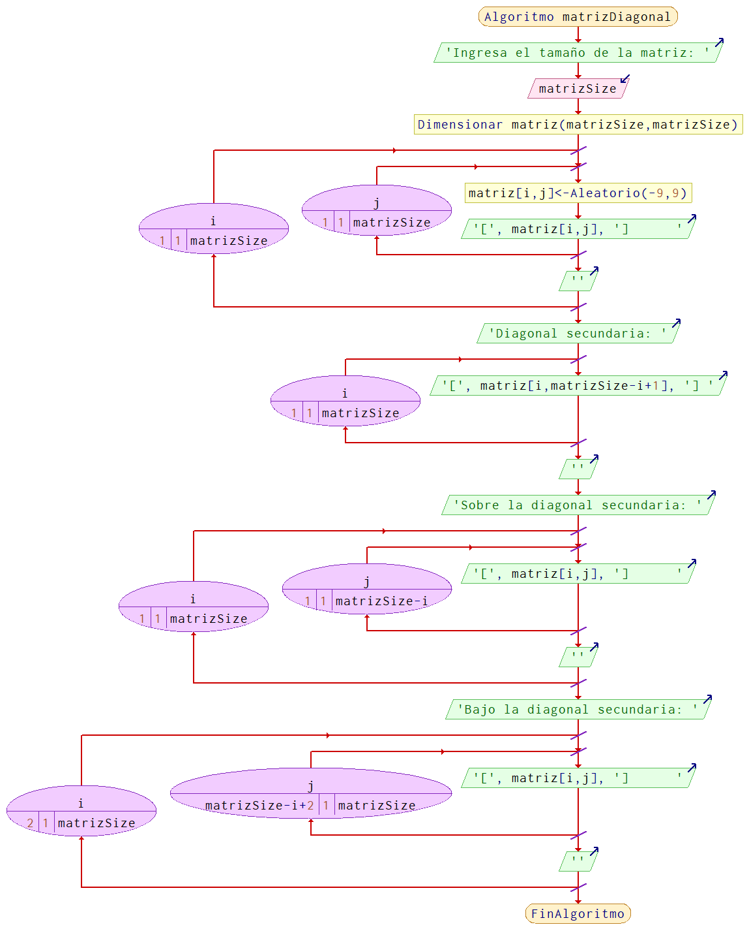

Prueba de escritorio:

|  |  |  |  |
| --- | --- | --- | --- |
| Matriz principal | 0 | 1 | 2 |
| 0 | 0 | 7 | 0 |
| 1 | -1 | 3 | -8 |
| 2 | -2 | 5 | -8 |
|  | Diagonal secundaria: | |  |
|  | 0 | 3 | -2 |
|  | Sobre la diagonal secundaria: | | |
|  | 0 | 7 |  |
|  | -1 |  |  |
|  |  |  |  |
|  | Bajo la diagonal secundaria: | | |
|  | -8 |  |  |
|  | 5 | -8 |  |